ТЕМА НЕДЕЛИ:
РАСТИТЕЛЬНЫЙ МИР ПРИБАЙКАЛЬЯ.

Вторник.
Познавательное развитие.

Растительный мир Байкала.
Растительный мир Байкала в любое время поражает своей красотой и разнообразием видов, и их неповторимостью. Озеро окружено горами, покрытыми тайгой, где произрастают удивительные растения, которых больше нет нигде на планете.
На берегах Байкала в Бухте Песчаной встречаются странные деревья, стволы которых находятся на высоте двух-трех метров от поверхности земли. Эти деревья стоят на своих корнях, как на ходулях.
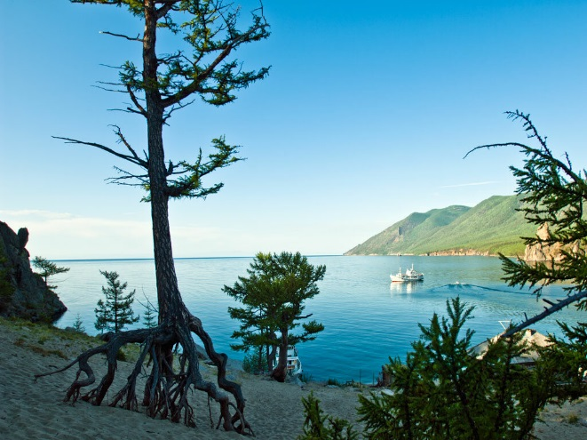
Ходульные деревья – один из символов Байкала. Их корни оголили дожди и ветра. Кажется, будто деревья шли куда-то, остановились отдохнуть и скоро снова двинутся в путь.
Весной, как только сходит снег, берега Байкала превращаются в цветущий сад. Огромное количество алых цветов покрывает кустарники, на которых ещё не видна зеленая листва. Это зацвел даурский рододендрон - багульник.
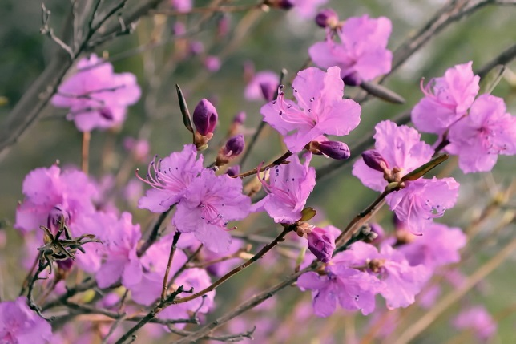
Пройдет немного времени – и вся земля покроется волшебным покрывалом, цвет которого будет постоянно меняться. Цветет ромашка – оно белое, чабрец – розовато-сиреневое, саранка – оранжево-красное. И так всё лето; одни цветы сменяются другими.
Чабрец растет на каменистых склонах и степных лугах Прибайкалья. Это лекарственное растение. Его веточки с мелкими цветами и листьями приятно пахнут. Чабрец используют как приправу к разным блюдам, заваривают как чай.
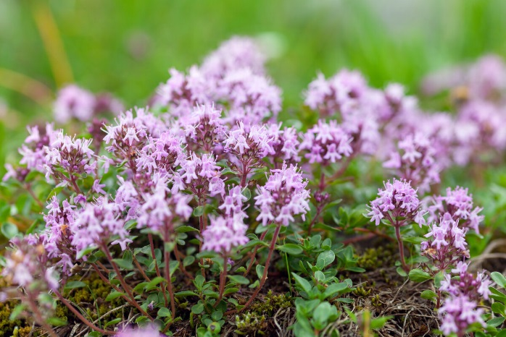

Окрестности Байкала богаты и ягодниками. Какие ягоды вы собирали?
Бруснику, малину, чернику, голубицу, клюкву.
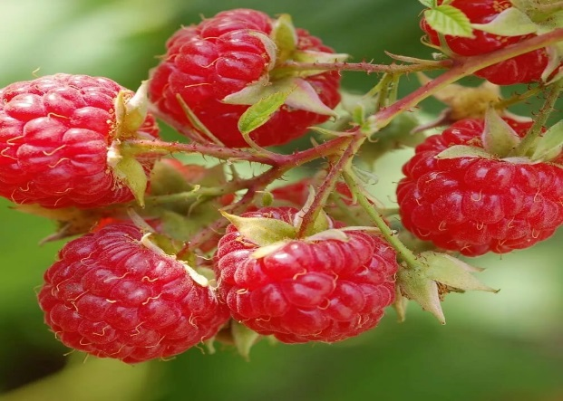
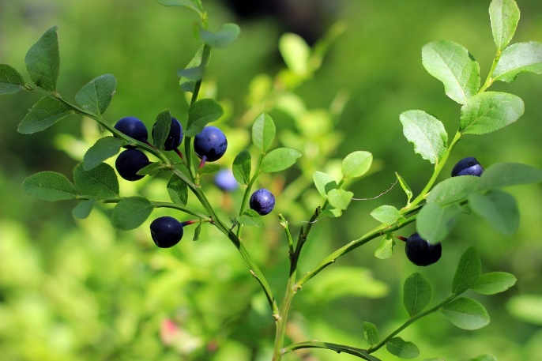
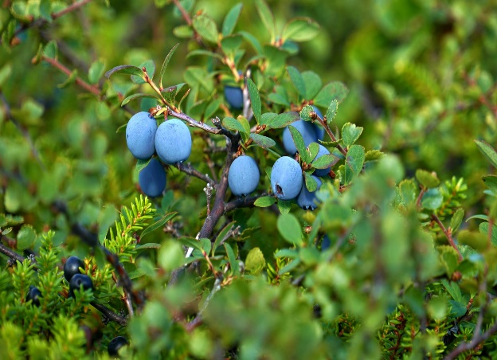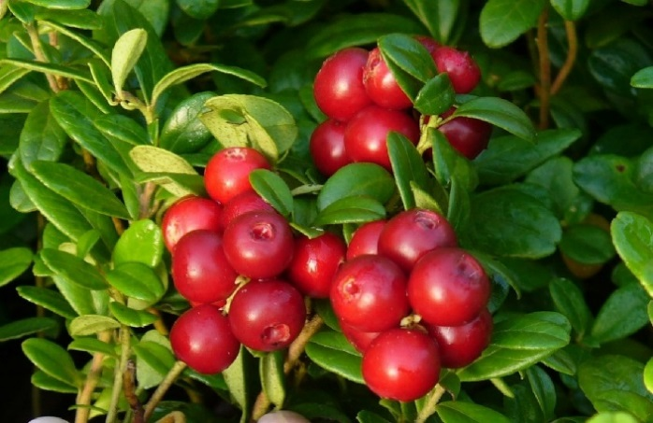
По болоту я хожу,
Во все стороны гляжу,
Часто нагибаюсь,
Клюквою питаюсь.
Я схожу на ручеек,
Заварю себе чаек.
Буду пить-попивать,
Красно лето вспоминать.

Сибирский кедр славится не только орехами. Дома, построенные из кедровых бревен, считаются полезными для здоровья проживающих в них людей. Прочная древесина кедра обладает приятным запахом, сохраняющимся десятки лет. Кедр очень высокий. Он живет до 500 лет. Сибиряки называют кедр хлебным деревом, из кедовых орехов получают кедровое масло.
Люди научились использовать даже скорлупки кедровых орехов. Народные целители готовят на их основе отвары и примочки. Строители делают из них отделочный материал – кедропласт. А из шелухи шишек, скорлупы орехов и смолы кедра художники создают замечательные картины.
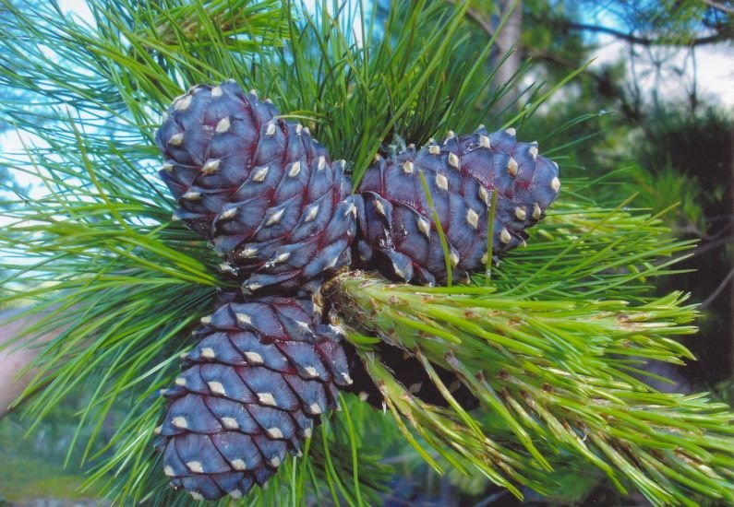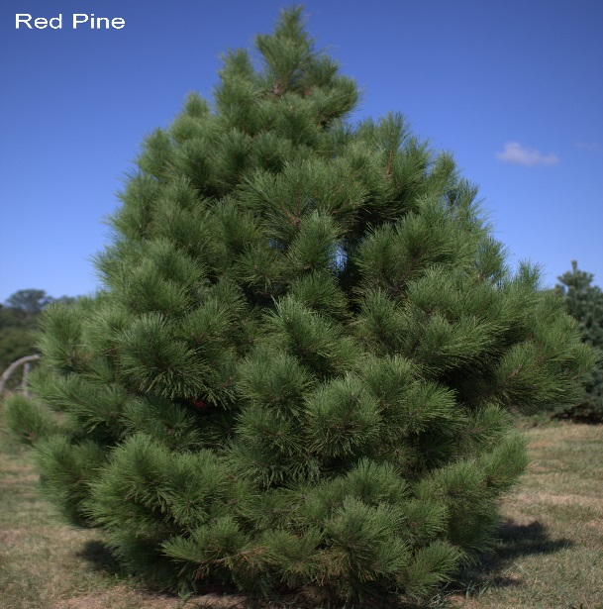

Большинство растений нашего края съедобны и полезны для здоровья. Только успевай собирать да заготавливать на зиму грибы и орехи, ягоды и травы.

ЗАГАДКИ О РАСТЕНИЯХ.
Русская красавица
Стоит на поляне
В зеленой кофточке,
В белом сарафане.
(Береза)

Что же это за девица:
Не швея не мастерица,
Ничего сама не шьет,
А в иголках круглый год
(Ель)

Малы и неказисты
И скромно зеленеют,
Но осенью их листья
И ягоды краснеют.
(Рябина)

ЛЕСНЫЕ СКАЗКИ КРАСНОЙ КНИГИ
Жимолость
Над желтовато-белыми цветками, которые по двое, словно братья близнецы, висели на ветках кустарника, порхала Бабочка. Порхала, порхала и села рядом с Пчелкой.
- Что ты делаешь, подружка? - поинтересовалась Бабочка.
- Ж-ж-ж! - прожужжала труженица. - Жимолость опыляю, с каждого цветка нектар собираю.
- Ох, и много же тебе придется поработать. Смотри, сколько здесь цветков.
- Я не одна, нас тут целая пчелиная семья работает,- ответила Пчела. - Вместе мы быстро управимся.
Опылили пчелы цветки, а в середине лета среди небольших листочков появились темно-красные ягоды - плоды жимолости. Они, как и цветки, висят на ветках попарно, видны издалека.
Вот и Зайка, который торопился в гости к Лисенку, заметил темно-красные ягоды. Дай, думает, нарву и друга угощу.
- Не ешь мои ягоды,- зашелестел листьями кустарник. - Они красивые, но ядовитые, ими только некоторые птицы питаются.
- А я-то думал, что сделаю подарок Лисенку,- вздохнул Заяц. В лесу много несъедобных ягод - волчье лыко, вороний глаз, воронец, да вот еще и ты.
- Не расстраивайся,- улыбнулась Жимолость. - Есть у меня сестренка. У нее ягоды не темно-красные, как у меня, а темно-голубые. Вот они то съедобные. Встретишь их, не бойся. Рви и ешь на здоровье.
Значит, Жимолость есть и съедобная! - обрадовался серый. Тогда побегу искать. Я обязательно ее найду.
Но не забудь, ягоды должны быть темно-голубыми.
Спасибо! Я все понял! - поблагодарил Зайчонок и побежал искать жимолость со съедобными темно-голубыми ягодами.

Задайте ребенку вопросы:
Какие у жимолости цветки?
Как они растут на ветках?
Какие у кустарника по размеру листья?
Есть ли у жимолости ягоды? Какого они цвета?
Какие ягоды жимолости съедобные, а какие ядовитые?
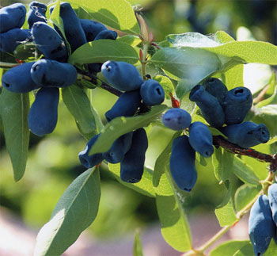

БОЯРЫШНИК.
- Стоит дерево кудряво, а когти волчьи. Стоит дерево кудряво, а когти волчьи. Стоит дерево кудряво, а когти волчьи ... - бежит и повторяет Лисенок.
- Ты что, Лисенок, твердишь одно и то же? - поинтересовался Зайка.
Мне Сорока новую загадку загадала. Я ее' хочу загадать своей маме. Вот и повторяю, чтобы не забыть,- объяснил малыш.
- А про кого эта загадка? - Заяц тряхну л ушами. А ты отгадай! Наверное, про шиповник? Нет, не угадал. Тогда это акация, она тоже колючая.
- Никакая это не акация, а боярышник,- улыбнулся Лисенок. - На нем даже певчие птицы свои гнезда строят. Ни один хищник их там не тронет.
- И как я сразу не отгадал ... - Зайка сел на траву. - Ведь много раз мимо него пробегал. В конце весны он очень красиво цветет, а осенью стоит весь обсыпанный красными ягодами. Ягоды высоко, а так иногда хочется их попробовать!
... Действительно, цветет боярышник поздно. Уже весна на исходе, а он стоит голый, невзрачный. За то цветет красиво, большими белыми соцветиями. В это время начинают расти и листья, немного продолговатые, с зазубринами по краям, словно резные. А когда плоды боярышника нальются румянцем, стоит он словно маленькими красными яблочками усыпанный. Так и просятся они в рот! Собирайте ягоды, только про шипы не забудьте. Колючими шипами боярышник свой урожай охраняет.

Задайте ребенку вопросы:
Чем отличается боярышник от других деревьев?
Почему певчие птицы строят на нем свои гнезда?
Когда и как цветет боярышник?
Какие листья у этого дерева?
Что напоминают плоды боярышника?
Съедобны ли его ягоды?
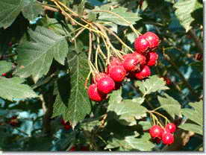

Ссылки по теме:
https://play.google.com/store/apps/details?id=com.sss.floraslider – Учим цветы с ребенком

https://youtu.be/BQVYeMF8W54 - Как появляются растения? Энциклопедия для малышей

Среда.
Художественно-эстетическое развитие (рисование).
Луговые цветы.

Ссылка на видео-урок - https://youtu.be/Q3xMuEYAIaI

Приятного творчества!

Четверг.
Формирование элементарных математических представлений.
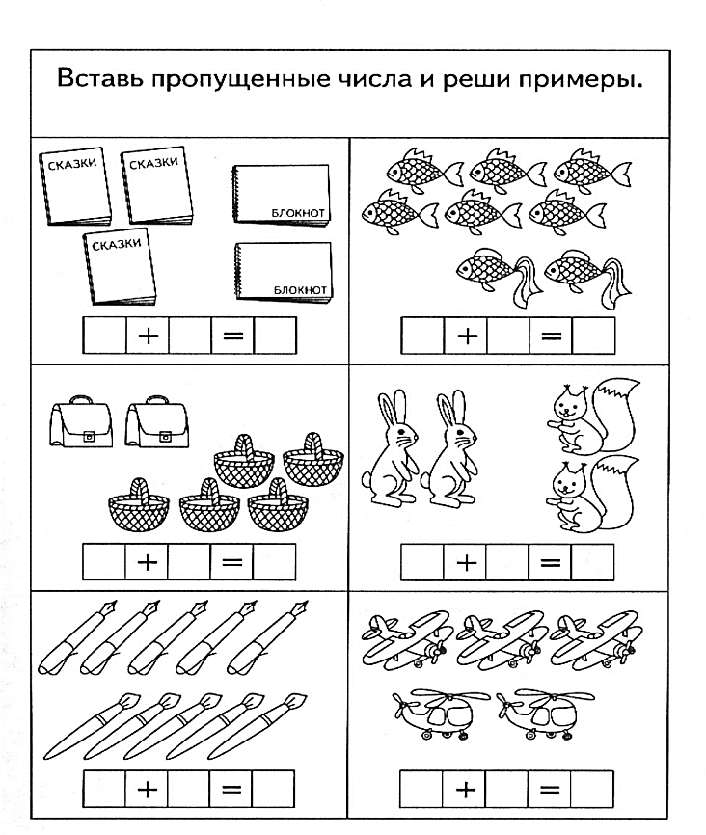

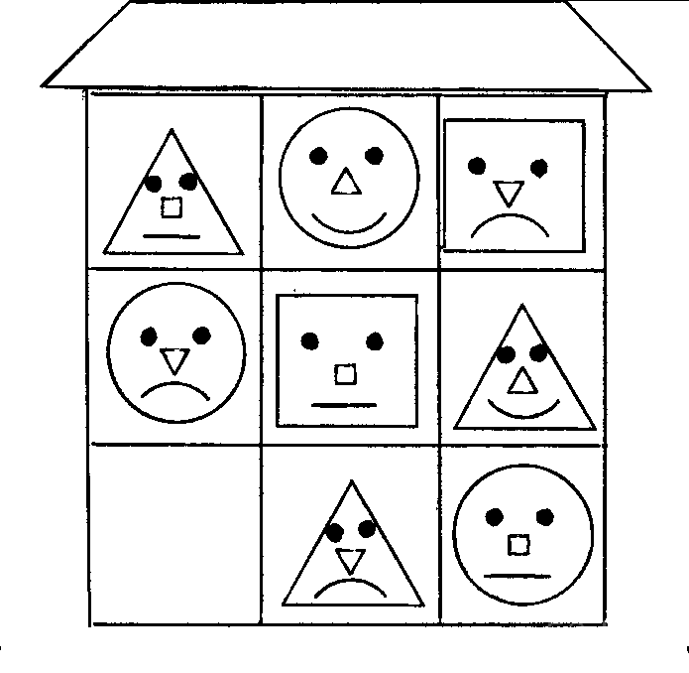

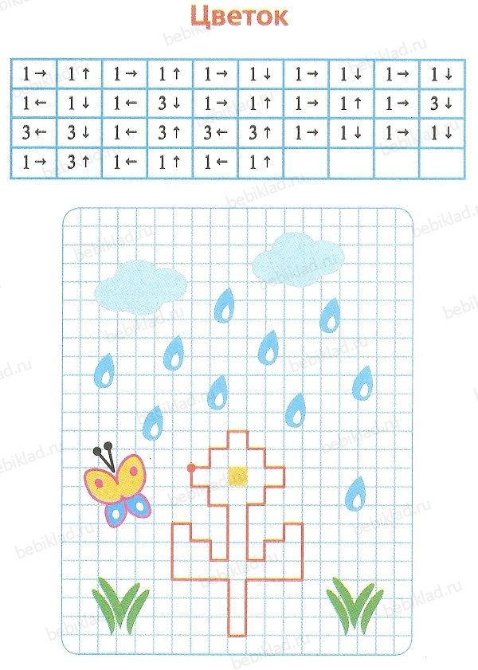
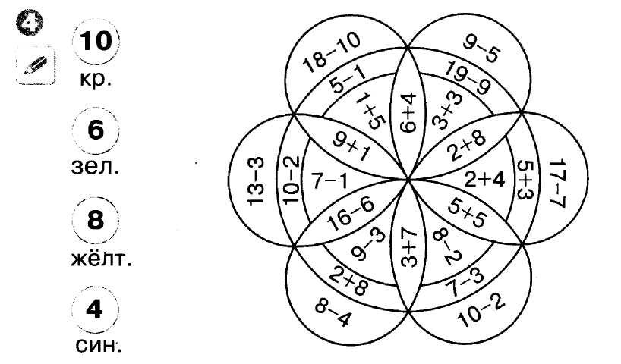

Пятница.
Художественно-эстетическое развитие (лепка).
Лепим цветы.
Ссылка на видео-урок - https://youtu.be/1dCx-h69knM

